实验八：循环神经网络（RNN & LSTM）应用实战
1. 实验目的
- 掌握 RNN 与 LSTM 的基本结构及 PyTorch 实现。
- 理解 Many-to-One（多对一）与 Many-to-Many（多对多）两种架构的区别。
- 学习处理长文本时的梯度消失问题及 LSTM 的门控解决机制。
- 掌握序列标注中的 BIO 标注法 及 ignore_index 在损失函数中的应用。
2. 实验原理
- RNN 的循环机制：每一时刻的输出不仅取决于当前输入，还取决于前一时刻的隐藏状态h_{t-1}
- LSTM 的门控机制：通过遗忘门、输入门和输出门，有效缓解了标准 RNN 在长序列中的梯度消失问题。
3. 实验数据
- IMDB 电影评论数据集 (IMDB Movie Reviews)，总计 50,000 条电影评论。25,000 条正面评论（Positive），25,000 条负面评论（Negative），是自然语言处理领域最经典的二分类数据集
- ATIS 数据集 (Airline Travel Information System) ，数据内容为用户询问机票信息的语音转写文本，用于槽位填充（Slot Filling）。
- 数据规模：
- atis.train.csv：约 4,274 条训练数据。
- atis.test.csv：约 893 条测试数据。
- atis.dev.csv：约 572 条验证数据。
- 标注格式（BIO 标注法）：
- 这是实验最核心的部分。每个单词都有一个标签：
  - B- (Beginning)：表示一个命名实体的开始。
  - I- (Inside)：表示实体的中间或结束。
  - O (Outside)：不属于任何预定义实体。
- 示例：Boston 被标注为 B-fromloc.city_name。

4. 实验代码实现 (Python) 详细版代码见RNN.ipynb
- 数据预处理：分词、词典与填充 (Padding)，情感分类最关键的一步是把不同长度的句子变成等长，这样才能放入 Tensor
import torch
import torch.nn as nn
from torch.utils.data import DataLoader
from torch.nn.utils.rnn import pad_sequence

# 模拟词表映射
vocab = {"I": 1, "love": 2, "this": 3, "movie": 4, "bad": 5, "boring": 6}

def preprocess(text_list):
# 将文字转为数字索引
sequences = [torch.tensor([vocab.get(w, 0) for w in s.split()]) for s in text_list]
# 填充：长句子截断，短句子补0
padded_seqs = pad_sequence(sequences, batch_first=True, padding_value=0)
return padded_seqs
- 定义RNN 模型
class SentimentClassifier(nn.Module):
def __init__(self, vocab_size, embed_dim, hidden_dim):
super().__init__()
self.mode = mode
self.embedding = nn.Embedding(vocab_size, embed_dim, padding_idx=0)
self.rnn = nn.RNN(embed_dim, hidden_dim, batch_first=True)
self.fc = nn.Linear(hidden_dim, 2) # 正面/负面

def forward(self, x):
# x shape: [batch, seq_len]
embeds = self.embedding(x)
# RNN 返回 (output, h_n)
_, h_n = self.rnn(embeds)
# h_n shape: [num_layers, batch, hidden_dim]
# 取最后一层的隐藏状态
return self.fc(h_n[-1])
# --- 实验调用示例 ---
# vocab_size = 5000, embed = 128, hidden = 256
# model = SentimentClassifier(5000, 128, 256)
# outputs = model(input_batch) # [batch, 2]
- 定义 LSTM 模型
class SentimentLSTM(nn.Module):
def __init__(self, vocab_size, embed_dim, hidden_dim):
super(SentimentLSTM, self).__init__()
# 1. 嵌入层：将单词索引转为稠密向量
self.embedding = nn.Embedding(vocab_size, embed_dim)
# 2. LSTM层：许多对一 (Many-to-One)
self.lstm = nn.LSTM(embed_dim, hidden_dim, batch_first=True, bidirectional=True)
# 3. 全连接层：由于是双向，输入维度需乘以2
self.fc = nn.Linear(hidden_dim * 2, 1)
self.sigmoid = nn.Sigmoid()
def forward(self, x):
# x shape: [batch, seq_len]
embeds = self.embedding(x) # [batch, seq_len, embed_dim]
# lstm_out: 每一时刻的输出, (h, c): 最后时刻的隐藏状态和细胞状态
lstm_out, (h, c) = self.lstm(embeds)
# 提取双向最后时刻的隐藏状态进行拼接
h_combined = torch.cat((h[-2,:,:], h[-1,:,:]), dim=1)
out = self.sigmoid(self.fc(h_combined))
return out
return total_params
5. 课堂讨论与思考
1. 分别使用RNN或LSTM上完成IMDB和ATIS数据集的情感二分类与槽位填充任务。完成训练和测试过程，评估实验结果，选择一组最好的模型及参数并截图，最后画出损失下降曲线。
任务 A：IMDB 情感分类
- 模型结构：Embedding -> LSTM -> Linear -> Sigmoid。
- 关键点：只取最后一个时间步的输出进行分类。
任务 B：ATIS 槽位填充
- 模型结构：Embedding -> Bi-LSTM -> Linear。
- 关键点：使用双向 LSTM 获取上下文，每个时间步都输出一个 Slot 标签。
2. 请根据你训练的模型，为以下句子给出情感分类的预测结果（需要提供截图）
测试句子 | 预测得分 (0-1) | 预测情感 (正/负)
This movie is absolutely fantastic and I loved every minute.
The acting was terrible and the plot made no sense at all.
Not my favorite film, but it had some decent moments.
I expected more from the director, a bit of a disappointment.
A masterpiece of modern cinema with breathtaking visuals.
It’s not that the movie was bad, it was just incredibly boring.
Usually, I hate horror films, but this one kept me on the edge.
The first half was brilliant, but the ending ruined everything.
Despite the low budget, the storytelling was top-notch.
While the visuals were stunning, the lack of heart made it hollow.
3. 请根据你训练的模型，为以下句子给出槽位填充的判断结果（需要提供截图）、
句子内容 | 预测槽位标注 (BIO Tags)
show me flights from boston | O O O O B-fromloc.city_name
i want to fly to denver
find a flight from dallas to san francisco
flights leaving monday morning
show me the cheapest fare to atlanta
i need a united airlines flight to chicago
flights from pittsburgh arriving after 6 pm
show me first class flights from jfk to lax
list flights from miami to tampa on august tenth
i need a round trip from sfo to jfk leaving next tuesday

实验报告
应包含你对问题1、2、3的解答、多次运行的代码、结果的截图与最后的结论，第2、3问还应包含填好的表格和显示对应结果的截图。
1：选择LSTM作为本次作业的模型：

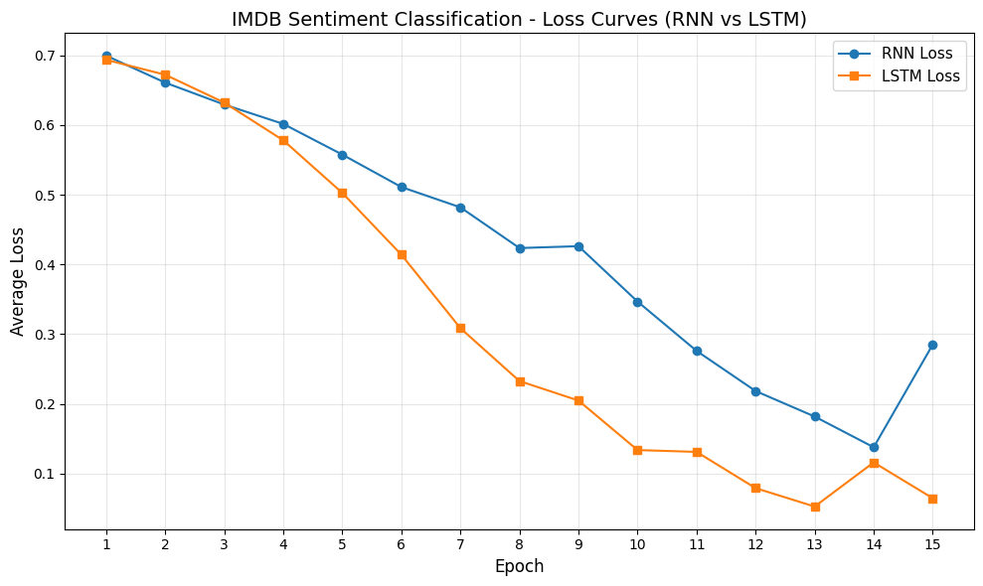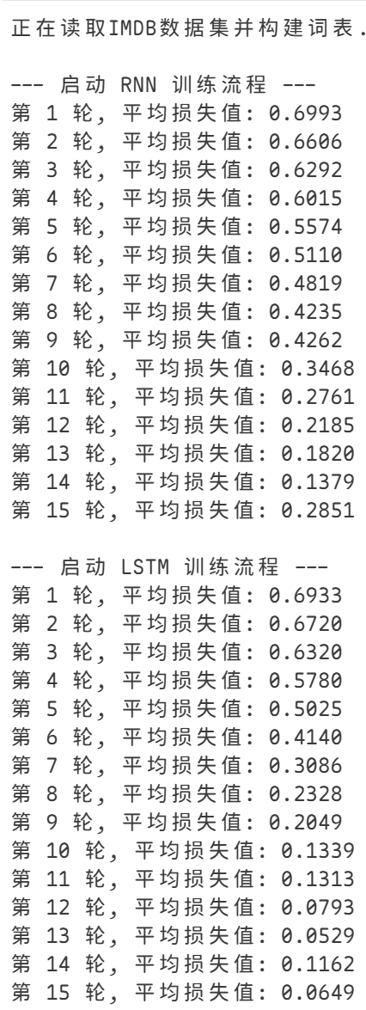

2：
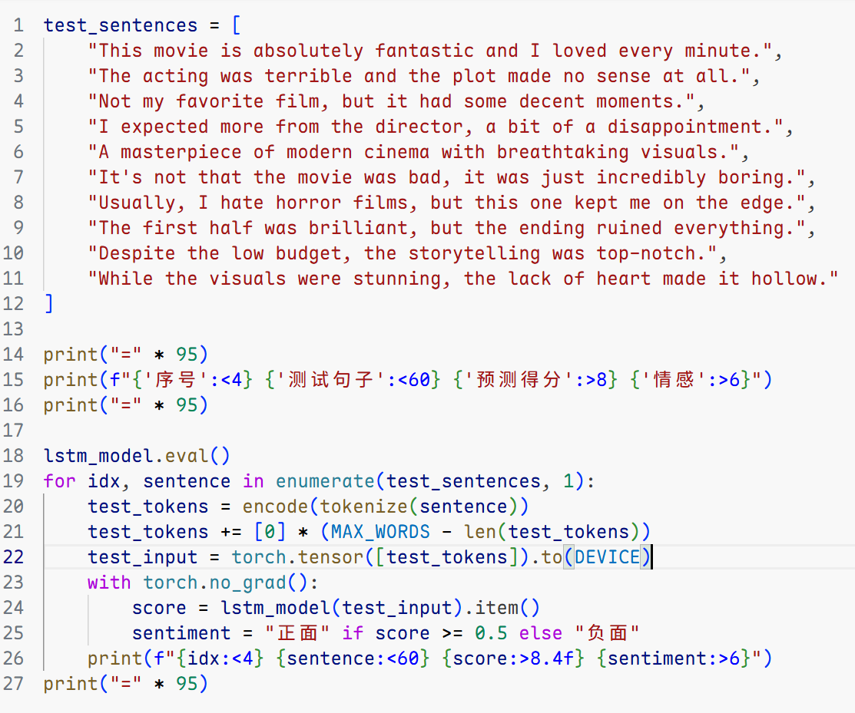
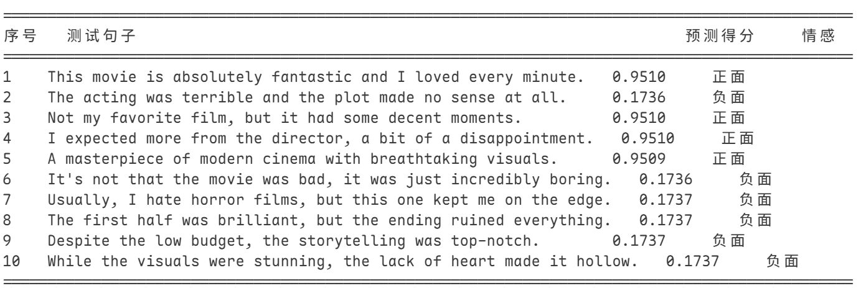

3：
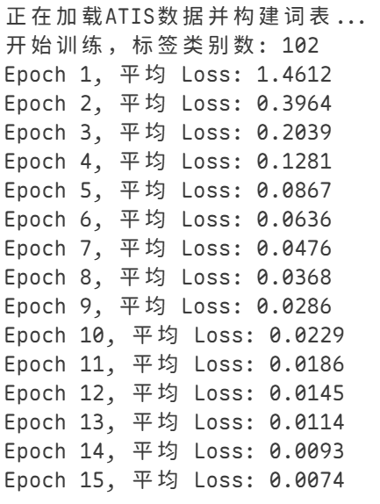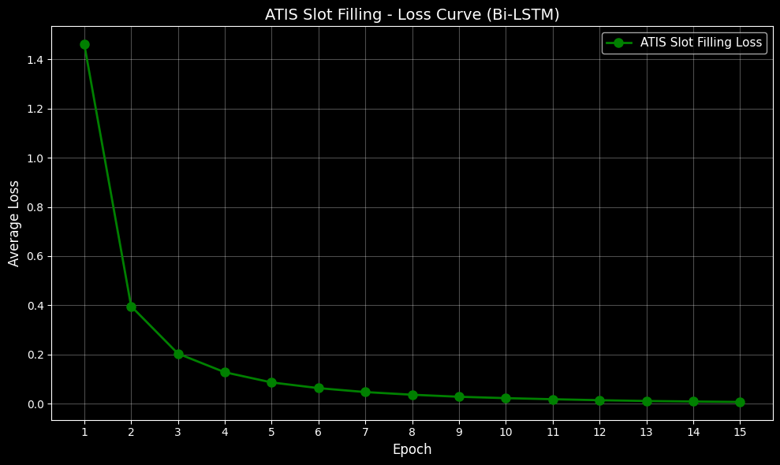

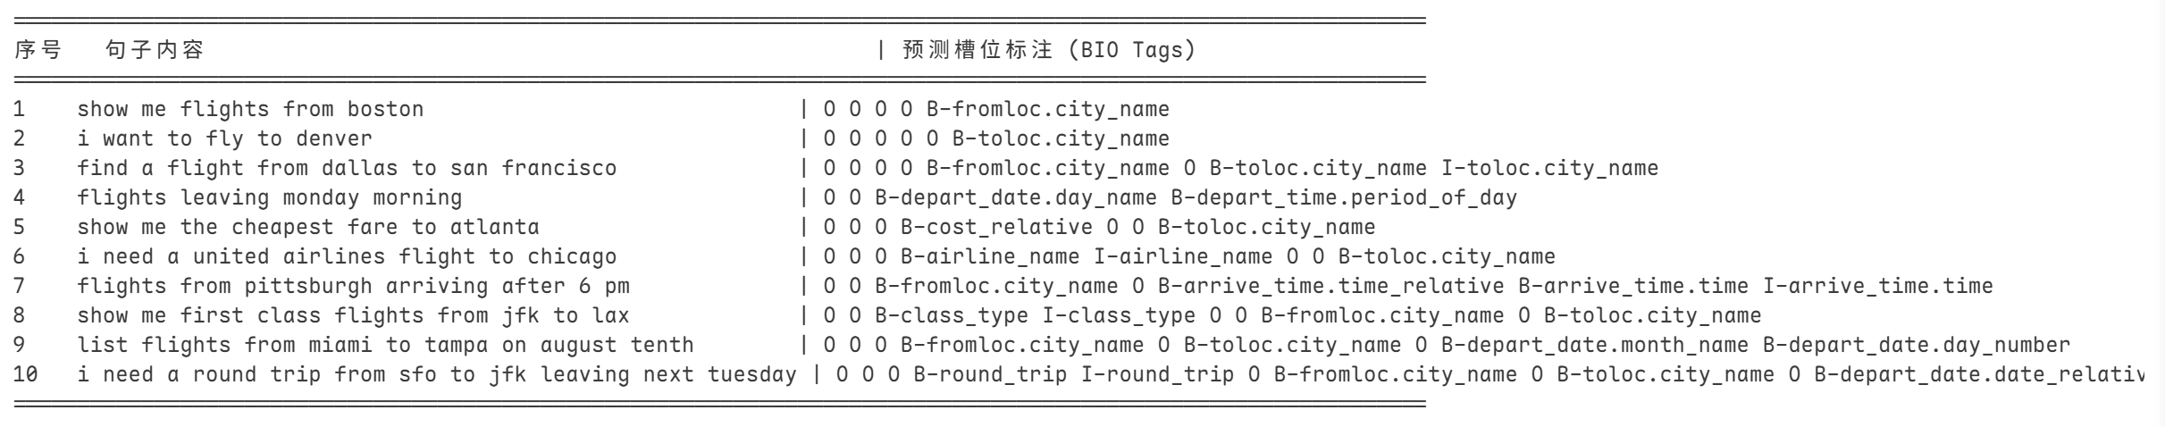

姓名：李伟宇
学号：113120230444

